МУНИЦИПАЛЬНОЕ ДОШКОЛЬНОЕ ОБРАЗОВАТЕЛЬНОЕ УЧРЕЖДЕНИЕ
«ДЕТСКИЙ САД КОМБИНИРОВАННОГО ВИДА № 28 «ЗОЛОТОЙ КЛЮЧИК»

Методическая разработка занятия

«Необычная тренировка с Фиксиком - Ноликом»

Подготовила:
Юрпалова ЛарисаНиколаевна
инструктор по физической культуре

г. Котлас 2017
Цель:обеспечение двигательной активности на занятии и формирование интереса кзанятиям физической культурой через использование нетрадиционного оборудования.
Задачи:
Образовательные:
-расширять и обогащать опыт детей по применению использования «необычных» тренажеров для укрепления здоровья;
-обогащать знания о мире предметов и их многофункциональности;
-совершенствовать у детей двигательные умения, навыки и физические качества на основе индивидуализации и дифференциации;
Развивающие:
- развивать у детей интерес к процессу движений с использованием нестандартного оборудования;
-совершенствовать технику ОВД (прыжки в высоту, бросание мяча, ходьба змейкой); - согласовывать ритм движений с музыкальным сопровождением;
-приучать ощущать себя в пространстве, ориентироваться в нем; -развивать речь в процессе коммуникации;
- активизировать мышление: решение проблемной ситуации, использование карточки – схемы.
Воспитательные:
- воспитывать дружеские взаимоотношения между детьми;
-создавать и закреплять позитивный настрой в процессе выполнения физических упражнений;
- воспитывать волевые качества: смелость, решительность, выдержку, настойчивость;
-формировать бережное отношение к своему организму, оценивать себя и свое состояние; - воспитывать интерес к занятиям физической культурой.
Социализация:активное игровое взаимодействие и формирование личностной позиции в ходе НОД.
Индивидуализация: дифференцированный подход к выполнению упражнений (по уровню сложности).
Трудности - риски:
-Возможно, у детей имеется достаточный разнообразный опыт выполнения упражнений с нетрадиционным оборудованием (риск «закрыть проблему», снизить интерес).
-Непредсказуемая реакция детей на новую обстановку, героя.
-Трудности в использовании предложенного нетрадиционного оборудования (мешки - тренажеры)

Аннотация
Приобщение детей к привычкам здорового образа жизни, сохранение и укрепление их здоровья становится все более актуальной задачей на сегодняшний день.Не секрет, что в детском саду и дома дети большую часть времени проводят в статическом положении за столами, у телевизора, планшета.Оздоровление, обеспечение разностороннего физическогоразвития ребенкаявляется основной задачей дошкольного учреждения.Детям на физкультурных занятиях должно быть, прежде всего, интересно. Не последнюю роль в создании захватывающей атмосферы занятия играет нестандартное оборудование.Новое спортивное оборудование — это всегда дополнительный стимул для двигательной активности, веселой игры. Именно оно должно найти отражение в формировании креативности педагога, в создании эмоционально – двигательной сферы ребенка – дошкольника и привитии привычек здорового образа жизни, построении отношений партнерства с семьями воспитанников в процессе создания развивающей среды и совместных спортивно- досуговых мероприятий.
Данная методическая разработка «Необычная тренировка с Фиксиком - Ноликом» может быть интересна инструкторам по физической культуре и воспитателям, обеспечивающим эмоциональный комфорт и двигательную активность дошкольников в процессе реализации ОО «Физическое развитие.

Пояснительная записка

Двигательная активность является естественной потребностью организма человека. Особое значение движения имеют в дошкольном возрасте.Созданию интереса к физическим упражнениям, обеспечению более дифференцированного подхода к подбору движений, повышению двигательной активности способствует использование нестандартного оборудования. Нестандартное оборудование используется во всех видах детской деятельности – как в организованной (физкультурные занятия, утренняя гимнастика и т.д.), так и в самостоятельной, свободной (отдых, индивидуальные занятия и игры).Применение нестандартных пособий вносит разнообразие в физические занятия и эффекты новизны, позволяет шире использовать знакомые упражнения.Нестандартное оборудование объединяет физкультуру с игрой, что создает условия для наиболее полного самовыражения ребенка в двигательной деятельности. Использование ярких цветных пособий повышает у детей интерес к занятиям, придает им необходимую эмоциональную окраску.Методическая разработка занятия предназначена для детей старшего дошкольного возраста. Длительность занятия для детей 6 – 7 лет составляет 25 - 30 минут, что соответствует требованиям СанПиН 2.4.1.3049-13. В методическойразработке использовано авторское нестандартное оборудование.
Проект занятия
Группа:подготовительная к школе группа.
Тема: «Необычная тренировка с Фиксиком - Ноликом».
Характеристика занятия:
По форме: занятие – тренировка с нестандартным оборудованием.
По количеству детей: групповое.
Оборудование:большие мячи, карточка – схема, авторское нетрадиционное оборудование: парашют, тренажеры – гайки с различными наполнителями, стойка в форме винта, ширма из ткани (раздвижная), мешок многофункциональный (пакет целлофановый).

Предполагаемый ход занятия:
№  п/п | Структурные элементы | Задачи |  |  | Деятельность педагога | Деятельность детей | Результаты | Материал, оборудование
1.Вводная часть
1.1. | Психоло  гический настрой | Установление контакта с детьми:  создание эмоционально – положительного фона, коммуникация в процессе игрового взаимодействия  Установление слаженности действий в процессе совместного игрового момента. |  |  | Педагог в роли героя мультфильма Фиксика- Нолика заглядывает в зал и просит ребят о помощи, вызывая у них интерес к совместным действиям.  Благодарит детей, предлагает познакомиться: «Дайте мне свои ладошки и назовите свое имя. Теперь мы с вами большая дружная команда». | Эмоционально реагируют на неожиданное появление героя, активно откликаются на просьбу о помощи.  включаются в совместные действия по его просьбе. | Эмоциональный настрой, готовность к коммуникации. | Мешок со  спортивными тренажерами.
1.2. | Вводно – организационный момент | Организация направленного внимания, подведение к предстоящей теме НОД |  |  | Сообщает причину визита (необходимо потренироваться, чтобы показать хороший результат на предстоящих соревнованиях и не подвести команду).  Предлагает рассмотреть содержимое мешка. | Участвуют в беседе, проявляя интерес к нетрадиционному оборудованию. | Введение в тему занятия, коммуникация. | Мешок,  спортивные тренажеры.
1.3. | Мотивационно – побудите  льный | Мотивация на деятельность, выход на целеполагание. |  |  | Задает проблемный вопрос «Можно ли эти простые предметы назвать тренажерами?»  Поддерживает варианты высказываний детей.  Делает предположение, что обычные предметы могут стать отличными тренажерами.  Создает для детей ситуацию «возможности» доказать это -предлагает потренироваться вместе с ним. Приглашает на необычную тренировку. | Рассуждают над проблемой.  Проявляют интерес к предстоящей деятельности, к нетрадиционному оборудованию. | Создан интерес на основе проблемной ситуации. готовность приступить к тренировке. | Нетрадиционные тренажеры
2.Основная часть
2.1. | Вводная часть |  | Создать общий настрой на занятие сосредоточить их внимание и дать первоначальную нагрузку. |  | Предлагает взять мешки, наполнить воздухом и приступить к разминке. | Слушают команды выполняют задания с учетом дифференциации. | Дети проявляют интерес к выполнению упражнений. | Мешки - тренажеры
2.2. | ОРУ |  | Дать нагрузку на основные группы мышц, подготовить к выполнению основных движений.  Закрепить имеющиеся навыки и умения через использование нетрадиционного оборудования. |  | Дает указания, команды в процессе выполнения упражнений с нетрадиционным оборудованием, осуществляет показ упражнений под музыкальное сопровождение. | Слушают указания и команды, выполняют упражнения. | Дети получа  ют интересный опыт от занятий с необычными «тренажерами» | Нетрадиционное оборудование:  гайки - тренажеры
2.3. | Основные движения |  | Совершенствовать умения и навыки детей в движениях, формировать физические качества  - прыжки в высоту  - перебрасывание мяча друг другу двумя руками снизу(усложнение - перебрасывание мяча друг другу и ловля его после отскока от пола)  - ходьба змейкой |  | Поддерживает интерес детей к занятию, создавая ситуации неожиданности через использование нетрадиционного оборудования.Привлекает к выполнению основных видов движений в игровой форме:  - «Улыбнись» (усложнение «хлопни по ладошке друга»)  Педагог раздвигает ширму – «открывает окошечки», предлагает каждому мальчику найти свою девочку и прокатить ей мяч.  Предлагает пройти змейкой между полотнами (дифференцированное задание – с предметом на голове). | Воспринимают игровую задачу. | Получают «новый» опыт освоения основных движений на основе нетрадиционного оборудования. | Тренажёр «Флажки»,  гайки-тренажеры, мячи
2.4. | Подвижная игра  «Самый ловкий» |  | Закрепить правила, развивать ловкость, быстроту реакции, адекватную реакцию на любой результат. |  | Организует детей, переключая их внимание на игру «Самый ловкий». | Воспринимают игровую задачу, участвуют в игре. | Увеличение физиологической нагрузки и эмоционального состояния. | Нетрадиционное оборудование:  гайки - тренажеры
3.Заключительная часть
3.1. | Игра малой подвижности «Закрути гайки» |  |  | Снять напряжение, эмоциональную нагрузку | Организует детей на игру, знакомит с правилами. Делает преднамеренную ошибку.  Задает вопросы в процессе коммуникации. | Участвуют в игре, используя карточку – схему, участвуют в коммуникации. | Эмоциональная разрядка, закре  пление игрового опыта, коммуникативное взаимодействие в игре.  Выполнено задание (выстроена пира мида - радуга) согласно карточ  ке – схеме. | Тренажеры:гайки,  винт, карточка – схема (помогатор)
3.2. | Релаксация  «Разноцветное облако» |  |  | Дать возможность детям расслабиться, подготовить к диалогу.  Выполнение упражнений на дыхание. | Предлагает детям поднять всем вместе разноцветное облако («почувствовать» какое оно легкое,воздушное), отдохнуть на нем и  выполнить упражнения на дыхание. | Участвуют в игровой ситуации. | Готовность к коммуникации | Тренажер: парашют
3.3. | Итоговая рефлексия |  |  | Подведение итогов занятия, выведение на эмоциональный отклик.  Подведение к ответу на проблемный вопрос. | Организует коммуникацию:  - Ребята, какое у вас настроение?  - Какой тренажер вам больше всего понравился?  - Получилось ли у вас потренироваться с этими тренажерами?  - Задания с каким тренажером для вас были самыми сложными?  - А какой тренажер самый интересный?  Проводит цветовую рефлексию, предлагая корзину с цветными шариками.  Делает вывод:  красных шариков гораздо больше, значит, у нас все отлично получилось и вы убедились, что если проявить смекалку и сильно захотеть укрепить свое здоровье, то даже самые простые предметы могут стать для вас отличными тренажерами.  Вы - молодцы, помогли мне подготовиться к соревнованиям. И я уверен – результат будет отличный! А вам для тренировок и интересных игр я дарю свой необычный тренажер. Будьте здоровы! До свидания! | Дети находят ответ на поставленный вопрос  Обобщение ребенком собственного, только что полученного опыта (в чем удобство, оригинальность необычных тренажеров). | Эмоциональное удовлетворение от совместной деятельности, приобретение нового игрового опыта, желание рассказать друзьям и готовность к новой встрече. | Тренажер –  парашют,  цветные шарики, тренажер– резинка.

Библиография:

1. Вареник Е. Н. Утренняя гимнастика в детском саду. – М: ТЦ Сфера, 2009. – 128 с.
2. Вареник Е.Н. Физкультурно-оздоровительные занятия с детьми 5-7 лет. – М.: ТЦ Сфера, 2008. – 128 с. (Здоровый малыш).
3. Желобкович Е. Ф. 150 эстафет для детей дошкольного возраста. – М.: Издательство «Скрипторий 2003», 2013. – 120с.
4. Пензулаева Л. И. Физическая культура в детском саду: Подготовительная к школе группа. – М.: МОЗАИКА – СИНТЕЗ, 2016. – 112 с.
5. Пензулаева Л. И. Физическая культура в детском саду: Старшая группа. – М.: МОЗАИКА – СИНТЕЗ, 2015. – 128 с.
6. Сулим Е. В. Детский фитнес. Физкультурные занятия для детей 5-7 лет. – М.: ТЦ Сфера, 2015. – 224. (Растим детей здоровыми).

Приложение
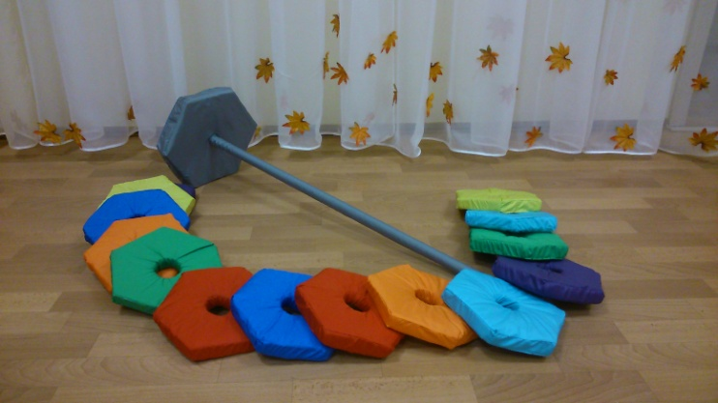 «Гайки» и «Винт»
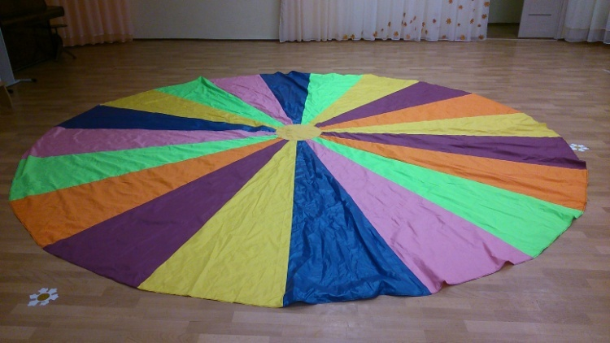 «Разноцветное облако»
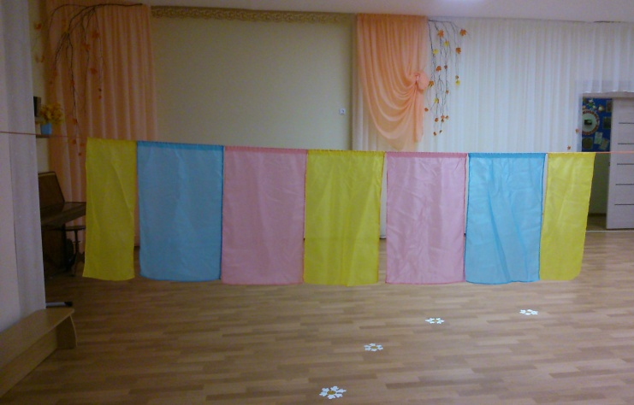 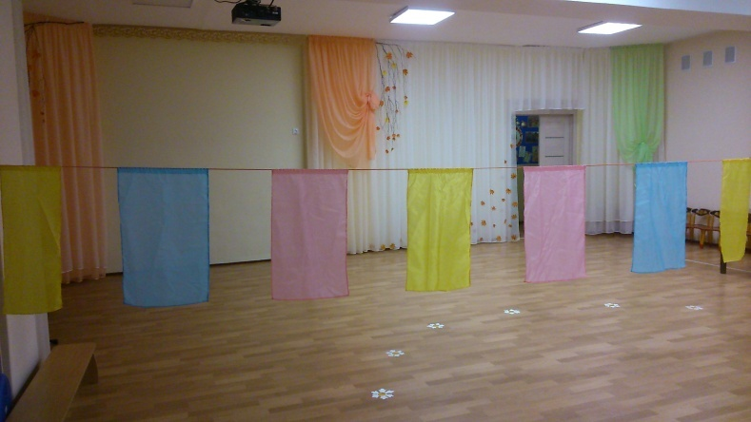 «Флажки»

